3. in 4. ura
MODULE 4 INSIDE AND OUTSIDE
UČBENIK str. 78 in 79
Tako kot vedno, ko začnemo z novim MODUL-om, preglej, danes samostojno, kaj novega bomo spoznali v Modulu 4.
Reši vajo na str. 79, What's it about?
Poveži slike in povedi.

Za uvod najprej ponovimo (nekaj bo mogoče tudi novih izrazov) prostore v hiši in pohištvo.
Poveži se na YouTube in si poglej.
https://www.youtube.com/watch?v=uGw2aFLry0s

UČBENIK str. 80, ZVEZEK
V zvezek napiši naslov HOMES.
Napiši številke od 1 do 13 v stolpcu in reši 1. nalogo. Zraven številke napiši ime prostora. Rešitve zapiši v zvezek. To bi dala ven.
Preveri s pomočjo iRokusa, elektronskega učbenika.
Poslušaj še enkrat in besede glasno ponavljaj za govorcem.
UČBENIK str. 132
Poslušaj in ponovi s pomočjo iRokusa.
Prepiši v zvezek Things in the house in dodaj prevode.
Primer: balcony -balkon

DELOVNI ZVEZEK str. 50 – 1. naloga
Preberi opise in reši križanko.

Preberi učni list THIS IS MY HOUSE.
V besedilu poišči pomen besed iz okvirčka.

zguban večen prijaznost hišica shramba dimnik vhodna vrata pripravljen moder nežen spokojnost prisotnost okolica

V stolpcu jih zapiši v zvezek (npr. zguban-wrinkled, …) in reši še nalogi A in B na učnem listu.
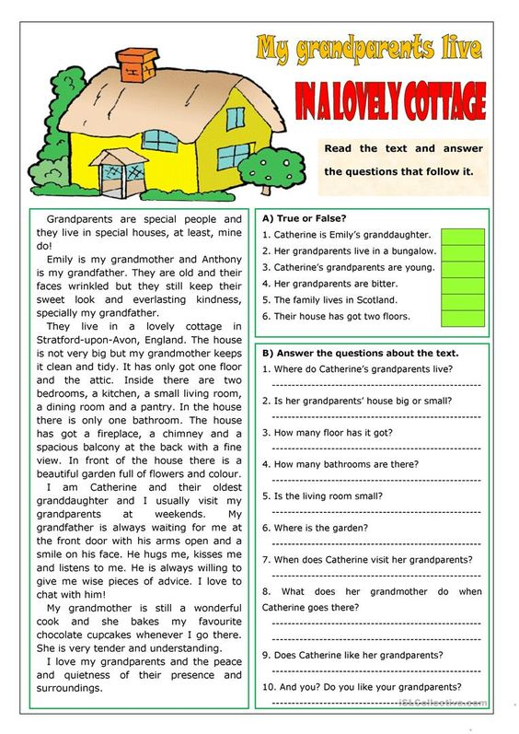

- Za konec pa si lahko na YouTubu ogledaš še hišo Mikaele Shiffrin. Da boš bolje razumel, si vklopi angleške podnapise.

https://www.youtube.com/watch?v=4mXpR0w9z6s

Olympic Ski Champion Mikaela Shiffrin's New Home & All Her Gold Medals

DOBRO SI JE ZAPOMNITI:
Izgovorjavo posameznih besed lahko vadiš tudi s pomočjo slovarja PONS.
https://sl.pons.com/prevod
Zgornjo povezavo kopiraj v Google. Klikni na PONS slovar | definicije, prevodi in besedišče. V Najdi vnesi besedo, npr. ATTIC. Zraven je moder kvadratek z lupo, na katerega pritisneš in se ti pokaže prevod. Spodaj, zraven besede, imaš znak za glas oz. zvočnik. Pritisni in poslušaj ter še glasno ponovi (lahko celo izbereš med angleško ali pa ameriško izgovorjavo).
Vedno, ko ne poznaš določene besede ali ne veš, kako se le-ta izgovori, si lahko pomagaš na ta način.

